

El Desafío de los Negocios Inclusivos:
Identificación de oportunidades para involucrar a las comunidades de bajos ingresos por medio de la cadena de valor
Guía del facilitador
Diciembre 2009
Introducción
El Desafío de los Negocios Inclusivos (Inclusive Business Challenge - IB Challenge) es una herramienta de aprendizaje interactiva para las empresas y organizaciones que están interesadas en tomar conciencia sobre los negocios inclusivos. Fue diseñada por el World Business Council for Sustainable Development (WBCSD – Consejo Mundial Empresarial para el Desarrollo Sostenible) Future Leaders Team 2009 (Equipo de Futuros Líderes) y está disponible en cuatro idiomas (Inglés, Español, Portugués y Francés). El Desafío de los Negocios Inclusivos se basa en un paquete PowerPoint que es gratis y está disponible para descargar en la página web de WBCSD (www.wbcsd.org).
El Desafío de los Negocios Inclusivos tiene cinco objetivos:
- Tomar conciencia sobre el papel del negocio en desarrollo
- Introducir los desafíos, conductores y principios de los negocios inclusivos
- Presentar ejemplos de buenas prácticas a lo largo de la cadena de valor
- Identificar, mediante una simulación, los riesgos y las oportunidades que pueden surgir cuando se monta un negocio inclusivo
- Sugerir maneras de integrar los negocios inclusivos en la estrategia de la empresa

Cómo usar esta guía
El Desafío de los Negocios Inclusivos está destinado a ser usado en un formato de estilo taller, donde los participantes incluyen representantes de empresas y, en su caso, grupos de interesados. Esta guía de facilitación tiene el fin de ayudar a cualquier individuo(s) encargado(s) del taller Desafío de los Negocios Inclusivos, para que pueda alcanzar los objetivos mencionados anteriormente. La guía proporciona orientaciones para usar la herramienta, sugiere enfoques alternativos, discusiones cortas, links a otro material relevante y apuntes logísticos. Pasa por cada una de las cinco secciones de la herramienta, con directrices más amplias para la simulación en la sección 4. Las secciones de la herramienta pueden separarse en módulos o usarse como un único producto. Las cinco secciones de la herramienta incluyen:
- Empezando: Del desafío a la oportunidad
- Definiendo los temas: Debates y dilemas
- Aprender de la experiencia: Casos de estudio
- Creando negocios inclusivos: Simulación
- Hacerlo realidad: Aspiraciones y acciones

Lo básico
- Preparación: dependiendo del conocimiento que tenga el facilitador sobre negocios inclusivos, él/ella deberá tomarse una semana para preparar el taller. Esto incluye revisar el material en todas las diapositivas, pero también seleccionar los estudios prácticos más relevantes para aquellos que participan en el taller.
- Material requerido: Hojas de resultado impresas, rotafolios, proyectores, sistema de sonido
- Tiempo estimado: aproximadamente de 2 a 3 horas, incluyendo la simulación
- Número sugerido de participantes: 20-30 individuos de diferentes áreas dentro de una empresa o diferentes grupos de interesados
- Formato del aula: varias mesas redondas (en pequeños grupos)

Antecedentes y contexto

El World Business Council for Sustainable Development (WBCSD) es una coalición de unas 200 empresas internacionales unidas por el compromiso con eldesarrollo sostenible a través de sus tres pilares: el crecimiento económico, el balance ecológico y el progreso social. El WBCSD proporciona una plataforma para que las empresas exploren el desarrollo sostenible, compartan conocimiento, experiencias y las mejores prácticas, y defiendan posiciones empresariales sobre estas cuestiones en una variedad de foros, trabajando con gobiernos, ONGs y organizaciones intergubernamentales. Los miembros proceden de más de 36 países y de los 22 sectores industriales más importantes. El Consejo (Council) también se beneficia de una red global de casi 60 consejos empresariales nacionales y regionales, y socios regionales. Los objetivos del Consejo son: ser una empresa líder que defiende el desarrollo sostenible; participar en el desarrollo de políticas para crear las condiciones adecuadas para que las empresas hagan una contribución efectiva al progreso humano sostenible; desarrollar y promover el caso empresarial para el desarrollo sostenible; demostrar la contribución de las empresas a las soluciones de desarrollo sostenible y compartir prácticas de vanguardia entre los miembros; y contribuir a un futuro sostenible para los países en desarrollo y países en transición.

El Área de Enfoque de Desarrollo (Development Focus Area) del WBCSD tiene como objetivos: crear conciencia entre empresas en riesgo y oportunidades para ser parte de la solución para mejorar los prospectos económicos, sociales y de medio ambiente de los países en desarrollo; definir el rol de las empresas en términos de sostenibilidad frente a los desafíos clave de desarrollo y recomendar perspectivas de negocio a los políticos responsables e interesados pertinentes; y demostrar liderazgo promocionando acciones empresariales desarrolladas en la acción sobre el terreno. Algunos de los proyectos clave del Área de Interés incluyen: medición de impacto, negocios inclusivos, movilidad, energía para el desarrollo y contenido local.

El Equipo de Futuros Líderes (FLT) de WBCSD se dirige a jóvenes líderes de negocios que quieren convertirse en embajadores eficaces para el desarrollo sostenible mediante el aprendizaje vivencial, la creación de conocimiento y la construcción de redes y capacidades. El programa comenzó en 2002 y cada año atrae a aproximadamente 30 jóvenes directores, de una amplia gama de trabajos dentro de las empresas, a participar en el programa.

En 2009, FLT incluyó a 13 participantes de Asia, África, Europa y Américas. El FLT 2009 trabajó en conjunto con el Área de Interés de Desarrollo de WBCSD para explorar las contribuciones de las empresas al desarrollo. Se reunieron 3 veces durante el año (en Marzo en Montreux, Suiza, en Julio en Bangalore, India y en Octubre en Washington, DC) y completaron un proyecto individual aplicando El Marco de Medición de Impacto de WBCSD en sus empresas y en un proyecto de grupo. El Desafío de los Negocios Inclusivos es el producto final del proyecto y el resultado de charlas con expertos en negocios inclusivos de empresas, ONGs, académicos y gobiernos de cinco continentes.

- Empezando: Desafío a oportunidad

Esta sección tiene como propósito crear el caso empresarial para los negocios inclusivos mediante una serie de imágenes provocativas, estadísticas y citas. En vez de exponer el caso de negocios, los Facilitadores deberán ayudar a que los participantes formen su propia conclusión sobre la función del negocio en desarrollo y los beneficios empresariales de los negocios inclusivos. Proporciona una visión general de los retos clave del desarrollo, pero anima a los participantes a percibir estos desafíos como posibles oportunidades de negocio. Tiempo aproximado: 15 minutos, diapositiva 1-22
Diapositivas y temas | Tiempo aprox. | Facilitación sugerida | Recursos adicionales y sugerencias
Introducción (diapositivas 1-2) | 1 minuto | - Bienvenida y presentaciones
Imágenes y contradicciones (diapositivas 3-10) | 4 minutos | - Mostrar imágenes mientras los participantes se acomodan  - Ver la reacción de los participantes (frente a las fotos) | - Añadir otras imágenes / perspectivas dependiendo de la audiencia
Antecedentes de la herramienta y objetivos  (diapositivas 11-14) | 5 minutos | - Presentar el WBCSD, Área de Enfoque de Desarrollo y el Equipo de Futuros Líderes.  - Enfatizar la importancia de ciertas herramientas para aumentar la conciencia y la capacidad de construcción en el terreno del desarrollo sostenible  - Exponer los objetivos de la herramienta y del taller | - Hacer referencia a otras herramientas como Chronos, WBCSD Water Scenarios to 2050, etc.  - Info sobre Development Focus Area
Gráficos  (diapositivas 15-22) | 5 minutos | - Examinar el conocimiento de los participantes sobre algunos hechos principales y tendencias con respecto a la demografía, pobreza y acceso a servicios básicos  - Enfatizar la relevancia e importancia de los negocios (Los negocios no pueden sobrevivir en una sociedad que fracasa, Björn Stigson, Presidente de WBCSD)  - Diapositiva de transición | - Para más estadísticas Doing Business with the World: The new role of corporate leadership in global development  - World Bank, World Development Reports (Informes)

- Definiendo los temas: Debates y dilemas

Esta sección tiene como propósito definir los negocios inclusivos desde la perspectiva de WBCSD reconociendo que existen diversas opiniones. Sostiene la idea de que el actual modelo de negocios “como siempre” no puede hacer frente a los desafíos globales sin precedentes de hoy. Vamos a necesitar nuevos modelos de negocios que ataquen la pobreza y la desigualdad con innovación, rapidez y escala. Tiempo aproximado: 20 minutos
Diapositivas y temas | Tiempo aprox. | Facilitación sugerida | Recursos adicionales y sugerencias
Sección transición  (diapositivas 1-2) | 1 minuto | - Presentar la siguiente sección
Rol del negocio y la necesidad de un cambio (diapositivas 3-4) | 5 minutos | - Presentar el negocio como un proveedor de soluciones y un jugador clave en el desarrollo a lo largo del a historia  - Fijarse en que el negocio siempre ha contribuido para con la sociedad – generando trabajos, creando infraestructura, etc.  - Sin embargo, hay más reconocimiento por parte de ONGs/gobierno de que el negocio es un conductor clave en el desarrollo y que para hacer frente a los desafíos de desarrollo hoy en día, el mundo tendrá que apoyar modelos de negocios innovadores que tengan impactos positivos en la sociedad | - Iniciar la discusión sobre la manera en que el negocio contribuye a la sociedad y a los conductores de cambio  - publicación WBCSD– Doing Business with the World
Términos y definiciones  (diapositivas 5-6) | 9 minutos | - Proporcionar el contexto de los diferentes enfoques y los términos en el campo de los negocios inclusivos  - Pedir que los participantes piensen acerca de cómo evolucionó el área con el tiempo – notar un cambio en la manera en que el negocio enfoca su compromiso en países en desarrollo – desde un enfoque filantrópico hasta un enfoque sobre su actividad principal como la propuesta más efectiva y sostenible de la sociedad edificante  - Señalar que los debates anti globalización del 2000 produjeron preocupaciones sobre el rol del negocio en el desarrollo y la protección del medio ambiente. Esto, junto con los nuevos enfoques de negocio para alcanzar las necesidades sociales, como micro finanzas, tuvo un impacto tremendo en la manera en que el mundo encara los negocios (impacto positivo y negativo)  - Proporcionar la visión de WBCSD - WBCSD ve los negocios inclusivos como la forma más efectiva y sostenible para maximizar las ganancias para la sociedad y los negocios. El WBCSD usa la definición: provechosamente haciendo participar a las comunidades de bajos ingresos en las cadenas de valor de las empresas y desarrollar productos asequibles y servicios que satisfagan las necesidades de estas comunidades. Puede que los individuos/organizaciones vean la definición de otra manera, ya que no hay estándares estrictos sobre lo que se considera inclusivo y no inclusivo. | - Bottom of the Pyramid  - Microfinance  - Social investment  - Social enterprise  - Sustainable Livelihoods  - Inclusive Business
Ganancias de negocio y socios  (diapositivas 7-8) | 4 minutos | - Exponer los beneficios empresariales de los Negocios Inclusivos – los Negocios Inclusivos tienen como objetivo ser buenos tanto para los negocios como para el desarrollo. Los Negocios Inclusivos pueden ayudar a explorar mercados nuevos, fortalecer las cadenas de suministro, mejorar la eficiencia, etc.  - Pero, no puede estar hecho únicamente por el negocio. Requiere a la sociedad civil y gubernamental para crear marcos y condiciones necesarias para el éxito. | - Business Call to Action (publicado por el gobierno del Reino Unido y UNDP) es un ejemplo de un gobierno y los negocios juntándose para promover los Negocios Inclusivos  - IFC SME Linkages program  - UNDP Growing Inclusive Markets
Acción empresarial  (diapositivas 9-10) | 1 minuto | - Enfatizar los mensajes  - Diapositiva de transición

Esta sección presenta el enfoque de la cadena de valores para maximizar las ganancias para los negocios y la sociedad. Este enfoque es el núcleo de la definición de los negocios inclusivos de WBCSD. Los estudios prácticos están para ilustrar las maneras innovadoras en que las empresas han sido capaces de adaptar los modelos de negocio en conjunto con la cadena de valores, para maximizar los beneficios empresariales y sociales. Tiempo aproximado: 25 minutos, diapositivas 1-21
- Aprender de la experiencia: Casos de estudio

Diapositivas y temas | Tiempo aprox. | Facilitación sugerida | Recursos adicionales y sugerencias
Sección transición  (diapositivas 1-2) | 1 minuto | - Presentar la siguiente sección
Dilemas de los Negocios Inclusivos  (diapositiva 3) | 2 minutos | - Presentar los dilemas del negocio inclusivo como preguntas retóricas, haciendo notar que los Negocios Inclusivos no son siempre fáciles o directos  - ¿Es un negocio principal? – ¿Cómo puede el negocio inclusivo convertirse en parte del negocio principal y qué función tiene la filantropía?  - ¿Es nuestra función? – ¿En qué punto se convierten las responsabilidades corporativas en responsabilidades públicas y viceversa?  - ¿Es rentable? – ¿Pueden los negocios inclusivos ayudarnos a corto plazo a alcanzar las metas de rentabilidad o es una inversión a largo plazo?  - ¿Es una oportunidad para crecer? – ¿Podemos, justificadamente, llegar a los grupos de menores ingresos a través de mecanismos de mercado?  - ¿Es demasiado arriesgado? – ¿Si invertimos fuertemente en los Negocios Inclusivos, nos posicionaremos fuera del mercado?  - ¿Es requerido? – ¿Son los Negocios Inclusivos una actividad voluntaria o hay objetivos y metas obligatorias?  - ¿Es escalable? - ¿Cómo puede una empresa crear soluciones/enfoques apropiadas localmente con la posibilidad de reaplicabilidad y escala?  - ¿Es viable para nuestros socios? – ¿Cómo trabajamos con ONGs y gobiernos que tienen otra motivación y otro propósito que el que nosotros tenemos?  - ¿Es ético? – ¿Deberíamos estar vendiéndole al segmento de menor ingreso? ¿Qué productos son considerados como básicos?
Cadena de valores  (diapositiva 4) | 2 minutos | - Presentar la cadena de valores (diseño, obtención, fabricación y distribución/ventas).  - Recordar a los participantes de que esto está basado en un modelo de bienes de consumo y está simplificado para los debates del taller. | - Hacer referencia a la cadena de valores que sea más relevante para la audiencia (cemento, etc.) y cómo necesitaría ser adaptado  - La aplicación del Negocio Inclusivo en toda la cadena de valores puede no ser realista para algunos sectores (por ejemplo, extractivos en las ventas). Además, las decisiones en la cadena de valores raramente son tomadas de manera aislada.
Estudios prácticos y claves para el éxito (diapositivas 5-21) | 20 minutos | - Presentar cada parte de la cadena de valores junto con un ejemplo de estudio práctico; resaltar las claves para el éxito  - Centrarse en cómo desarrolló la empresa un enfoque nuevo en su cadena de valores, incluyendo los desafíos que enfrentaron y cómo los superaron.  - Al final, los participantes deben sentir que el Negocio Inclusivo no es una meta ideológica absurda, sino algo firmemente alineado con la estrategia de negocios, que hace que se escuchen las responsabilidades diarias.  - Diapositiva de transición | - Hacer referencia a las claves para el éxito durante la simulación para ayudar a entender los puntos de los negocios inclusivos  - Usar estudios prácticos que sean relevantes a la audiencia  - Hay más estudios prácticos disponibles al final del paquete de diapositivas

- Creando negocios inclusivos: Simulación

Esta sección está diseñada para darles a los participantes la oportunidad de mejorar su aprendizaje/conocimiento sobre negocios inclusivos mediante una simulación interactiva. Es una oportunidad para que los participantes entren de cabeza en los dilemas y decisiones difíciles que tienen que tomar los directores cuando están diseñando un plan de negocio inclusivo en la cadena de valores. Al resaltar las diferentes opciones que pueden estar disponibles para los “jugadores” y los costos/renta que pueden aparecer, los participantes adquieren una sensación de los riesgos y las oportunidades internas y externas que pueden enfrentar las empresas. La simulación debe tomar aproximadamente 90 minutos en total. Esto permite que se cuente con el tiempo mínimo recomendado para las discusiones. Para que haya discusiones más extensas, se debería aumentar el tiempo a 120 minutos.

La simulación está basada en un escenario de plan de negocios por medio del cual las ganancias ESPERADAS son: 100 millones de rupias (500 millones en renta, 400 millones en costos). Los participantes se dividen en equipos de asesoría que aconsejan a SU EMPRESA © en el plan de negocios. En cada nivel de la cadena de valores, los equipos van a recibir una serie de opciones alternativas. Después de elegir una opción, se revelará una puntuación relacionada al costo, renta e inclusión. Después se pueden seleccionar los avances informativos, en representación de los acontecimientos fuera de control de la empresa que pueden ocurrir en la realidad, y que pueden tener impactos negativos o positivos en los resultados de la empresa (resultado final).

A seguir hay una explicación de cada diapositiva. Explica cómo está destinada a ser usada la simulación, en conjunto con las directrices para la facilitación. El tiempo estimado puede ser ajustado por el facilitador, según proceda. Al final de la sección hay información adicional en: 1) implicaciones del avance informativo 2) avance informativo y 3) hoja de resultados. Diapositivas 4ª, 1-30, 4B, 1-42.

Diapositiva | Título | Tiempo aprox.  (min) | Logística | Facilitación sugerida e informe de audiencia
1-3 | Sección transición – Creando negocios inclusivos: simulación | 1 min |  | El facilitador presenta la simulación:  - Ésta es su oportunidad para poner en práctica lo que sabe  - Al final debe tener un mayor aprecio por los desafíos y oportunidades de los negocios inclusivos
4 | Informe del jugador | 2 min | - Cada equipo recibe un informe de antecedentes, detalles del escenario y reglas del juego (ver hoja adicional) | El facilitador presenta el escenario  Ustedes son equipos de asesores que han sido empleados por SU EMPRESA © para recibir asesoramiento sobre el plan de negocios – crear un nuevo negocio inclusivo en la India. Detalles sobre la empresa se encuentran abajo.  - SU EMPRESA© está basada en Washington, DC, Estados Unidos de América.  - En el pasado, SU EMPRESA © principalmente produjo y vendió ropa en el mercado norteamericano.  - Sin embargo, SU EMPRESA © está buscando diversificar su portfolio de producto para diferentes segmentos de mercado y la India fue identificada como un nuevo mercado donde entrar con un producto de bajo precio, enfocándolo a consumidores de bajo ingreso.  - SU EMPRESA© le encargó la tarea de aconsejarlos sobre su plan de negocios – la mejor manera de implementar el proyecto de la India. Ya han tomado algunas decisiones iniciales sobre cómo hacer esto en cada nivel de la cadena de valores, pero quieren saber qué opciones alternativas les recomendaría.  - La Dirección le dijo que SU EMPRESA © está buscando oportunidades de negocios inclusivos, sin dejar de ser económicamente viable.  - La Dirección también indicó que hay un horizonte temporal de 5 años para implementar y demostrar resultados iniciales. (Nota: el facilitador puede elegir el tiempo del horizonte temporal – y ver si esto afecta las elecciones.)
5 | Plan de negocios e instrucciones | 2 min | - Número de equipos recomendado= 4; número de jugadores por equipo = 4-6  - Los equipos tienen sus hojas de resultados, tienen que anotar y calcular sus propios resultados | El facilitador explica cómo va a funcionar la simulación:  Los jugadores trabajarán como un equipo de asesores compitiendo para dar el mejor asesoramiento sobre la implementación de una nueva estrategia de negocios inclusivos.  - Los equipos tendrán que recomendar una opción de implementación en cada nivel de la cadena de valores: diseño, obtención, fabricación y distribución  - Cada opción tendrá un valor asociado, relacionado al cost0, renta e inclusión. La puntuación será revelada después de que todos los equipos hayan seleccionado su opción y la haya explicado al grupo  - Es de responsabilidad de cada equipo saber su propio resultado  - Después de que se hayan decidido las opciones y mostrado la puntuación, 2 avances informativos aparecerán tras cada ronda (en la cadena de valores) y puede generar algún cambio en los resultados dependiendo de la opción que hayan elegido los participantes.  Importante: los avances informativos representan los acontecimientos fuera de control de la empresa que pueden ocurrir en la realidad, y que pueden tener impactos negativos o positivos en los resultados de la empresa (resultado final).  Los avances informativos están basados en planes de negocios que ya han sido implementados.  - Los avances informativos fueron desarrollados para que la gente considere los riesgos y recompensas que le traen sus elecciones y así generar un debate. El ganador es el equipo con más ganancias.  - El resultado total de los negocios inclusivos permite al facilitador tener un punto de referencia si el ganador es el más inclusivo. (Es posible que el equipo con más ganancias no sea el más inclusivo. Esto debe ser usado como un tema de debate –si es posible ganar en ambos puntos. ¿Qué tendría que cambiar? ¿El período de tiempo? ¿Las condiciones, etc.? ¿La financiación inicial?)  - Para enriquecer el debate, algunos posibles dilemas generados por las opciones elegidas como también sus explicaciones se encuentran en itálico en la guía. El facilitador puede usarlas cuando necesite.
6 | Puntuación | 4 min | - Cada equipo debe tener una hoja de resultados. La misma que aparece en la diapositiva. | El facilitador explica la puntuación y la hoja de resultados a los equipos:  - En la parte superior de la hoja de resultados hay una caja para registrar la opción elegida en cada nivel de la cadena de valores. También hay un espacio para registrar los puntos de negocios inclusivos que son concedidos por cada opción.  - Debajo hay un espacio para registrar los costos y renta  - Puntuación inicial – Al comienzo, como se mencionó anteriormente, Su Empresa © tiene algunas opciones por defecto en su plan de negocio. Estas aparecen en la hoja de resultados.  Plan de Negocios Original:  Renta – 500 millones de Rupias  Costos – 400 millones de Rupias (100 por cada parte de la cadena de valores)  Ganancias – 100 millones de Rupias  - Los números cambiarán a medida que se van eligiendo diferentes opciones. También habrá un cambio en los resultados después de los avances informativos, si llegan a tener impacto sobre las opciones elegidas.  - Al final del juego, cada equipo tendrá que calcular su nuevo total de costos e renta y así sus ganancias.  - Aclarar que los resultados no están destinados a ser totalmente exactos, sino que son una representación de la orden de magnitud del cambio que diferentes opciones podrán causar sobre los costos y la renta.  - Explicación de los resultados:  Renta:  0 (ningún cambio en el plan de negocios)  + (un aumento en la renta procedente del plan de negocios)  - (una diminución en la renta procedente del plan de negocios)  Coste:  0 (ningún cambio en el plan de negocios)  + (un aumento en los costos procedentes del plan de negocios)  - (una disminución en los costos procedentes del plan de negocios; ej., una disminución de of 50 es mejor que una disminución de 10)
7 | Diapositiva de retención: diseño del producto
8 | Informe del diseño del producto | 1 min |  | El facilitador presenta el primer bloque en la cadena de valores:  Primero su equipo debe elegir una opción para diseñar la gama de productos para el mercado de la India. Actualmente su empresa tiene la intención de usar una empresa grande de diseño de la India que suele diseñar para la clase media.
9 | Tus opciones | 8 min | - Cuando aparece esta diapositiva mostrará únicamente las descripciones de las opciones, no su puntuación, y el cronómetro no iniciará inmediatamente.  - Después de que el facilitador haya leído en voz alta las opciones, un segundo clic de esta diapositiva iniciará el cronómetro de WBCSD, que dura 5 minutos.  - Un tercer clic parará el cronómetro y revelará los resultados. Si los resultados no se ven inmediatamente, haga clic nuevamente. | El facilitador les presenta ahora a los equipos una serie de opciones y se las lee a los grupos sin darles la puntuación (1, 2, 3, 4). Se les debe decir a los equipos que tienen 5 minutos para elegir una opción.  El facilitador debe animar a los equipos a pensar en los cambios en costo y renta que pueden estar asociados con sus elecciones, como también los riesgos que puedan ocurrir.  Al finalizar los 5 minutos, el facilitador debe pedirles a los equipos que digan la opción que eligieron. El facilitador debe elegir uno o dos equipos para explicar su elección.  Bloque 1: Diseño del producto  La inclusión se determina por la forma en que el producto se adapta a las necesidades y gustos locales, cuán asequible es el producto para el mercado local, cuánta capacidad local está siendo construida y si la empresa está mejorando el acceso a servicios básicos/alcanzando necesidades básicas  Opciones para Bloque 1: Diseño de producto  - Usar la empresa grande de diseño de la India, pero animarlos a consultar a las comunidades de bajos ingresos durante el proceso de diseño.  Dilemas:  Confianza en una empresa de diseño de la India  Menos control sobre el diseño  Proceso de compromiso  - Puntos de negocio inclusivo: 1  - Cambio en la renta: 0  - Cambio en costos: 0  - Hacer el diseño in-house (internamente) en los EEUU usando un conocido diseñador de la India que consulta con comunidades de bajos ingresos.  Dilemas:  Creación de capacidad  Adaptación de los diseños a los gustos  - Puntos de negocio inclusivo: 2  - Cambio en la renta: +20  El diseño es mejor que la Opción1 debido a las consultas con comunidades de bajos ingresos de la India.  - Cambio en costos: -20  Cuesta menos hacer el diseño in-house.  - Hacer el diseño en conjunto con una ONG internacional que está parcialmente financiando la formación para artesanos de bajos ingresos de la India, y así convertirlos en diseñadores de la empresa  Dilemas:  Tiempo para desarrollar capacidad  Control sobre el diseño  Dependencia de la comunidad en la empresa  - Puntos de negocio inclusivo: 4  - Cambio en la renta: +40  El producto se adapta a gustos locales  - Cambio en costos: -10  La ONG está cobrando por los servicios de formación que brinda  - Subcontratar el trabajo a una empresa start up de la India empleando a licenciados de una escuela de diseño que haya ganado un premio por sus diseños  Dilemas:  Adaptación a comunidades de bajos ingresos  Riesgo en invertir en una empresa start up  Potencial para la relación a largo plazo  - Puntos de negocio inclusivo: 3  Por apoyar el espíritu emprendedor  - Cambio en la renta: +30  El diseño se adapta bien al mercado de la India pero tiene más éxito en un mercado de nivel más alto que en un mercado de bajos ingresos.  - Cambio en costos: -30  Subcontratar reduce los costos
10 | Diapositiva selección avance informativo | 5 min | - Elija el avance informativo que quiere usar para esta ronda. Al hacer clic en el nombre que se encuentra debajo del icono (se verá un hipervínculo)  - Habrá un sonido que avisará el avance informativo  - Aparecerá el avance informativo  - Un Segundo clic revelará la puntuación asociado a esto y a las opciones que afecta  - Para volver a la presentación principal, haga clic en la parte inferior del avance informativo (hay un hipervínculo invisible) o pulse Esc en el teclado si el link no funciona | El facilitador recuerda a los grupos que puede haber riesgos desconocidos asociados con las opciones y que un par de avances informativos serán anunciados. Para cada bloque en la cadena de valores habrá una serie de avances informativos que pueden ser usados. El facilitador debe elegir dos que crea que son apropiadas para esa simulación en particular.  El facilitador debe revelar los avances informativos uno por uno y explicar el impacto y cambios en el resultado asociados con éstos. Se podrán mostrar en la diapositiva (ver apéndice para las implicaciones de cada avance informativo para ayudar a elegir cual usar)  Si hay tiempo, el facilitador puede fomentar un debate discutiendo si estos avances informativos eran esperados, probables, etc.  Avance informativo 1 – Formación  Opción 2: Se necesitan más fondos para la formación  Cambio en costos:+20  Avance informativo 2 – Buen diseño  Opción 2 y 3: Consultar comunidades de bajos ingresos vale la pena  Cambio en la renta: +20  Avance informativo 3 – Diseño malo  Opción 1: Pérdida en la renta  Cambio en la renta: -20  Avance informativo 4 – Retraso en plazos de entrega  Opción 4: Menos ventas  Cambio en la renta: -20  Avance informativo 5 – Problemas de gestión  Opción 4: Los problemas de movimiento de caja aumentan los costos  Cambio en costos: +20  Cambio Negocio Inclusivo: + 1  Avance informativo 5 – Violación de derechos de autor  Opción 4:  Cambio en costos:+20
11 | Puntuación | 2 min | - Los equipos calculan sus resultados siguiendo los avances informativos | El Facilitador se asegura de que todos los resultados se registren
12 | Diapositiva de retención: obtención
13 | Informe de obtención | 1 min |  | El Facilitador presenta el segundo bloque en la cadena de valores:  Ahora su equipo debe estar listo para elegir una opción para la obtención de materiales. Actualmente su empresa tiene la intención de hacer de una empresa multinacional su fuente de productos estándares.
14 | Tus opciones | 8 min | - Cuando aparece esta diapositiva, mostrará únicamente las descripciones de las opciones, no su puntuación, y el cronómetro no iniciará inmediatamente.  - Después de que el facilitador haya leído en voz alta las opciones, un segundo clic de esta diapositiva iniciará el cronómetro de WBCSD, que dura 5 minutos.  - Un tercer clic parará el cronómetro y revelará los resultados. Si los resultados no se ven inmediatamente, haga clic nuevamente. | El facilitador presenta ahora a los equipos a una serie de opciones y se las lee a los grupos sin darles la puntuación (1, 2, 3, 4). Se les debe decir a los equipos que tienen 5 minutos para elegir una opción.  El facilitador debe animar a los equipos a pensar en los cambios en costo y renta que pueden estar asociados con sus elecciones, como también los riesgos que puedan ocurrir.  Al finalizar los 5 minutos, el facilitador debe pedirles a los equipos que digan la opción que eligieron. El facilitador debe elegir uno o dos equipos para explicar su elección.  Obtención de materiales  La inclusión se determina por la cantidad de fuentes locales, si se está creando capacidad en comunidades de bajos ingresos, y si hay mejor acceso a los servicios básicos, incluyendo préstamos.  Opciones para el Bloque 2: Obtención de materiales  - Obtener el material de una empresa multinacional, pero una que tenga un certificado de comercio justo  Dilema:  No crear una relación a largo plazo en la India  - Puntos de negocio inclusivo: 1  - Cambio en la renta: +10  Los productos son exigidos por algunos consumidores de clase media con interés en productos de comercio justo.  - Cambio en costos: +10  El certificado de comercio justo es más caro que el plan de negocios original.  - Obtener material de agricultores individuales de una región de la India, proporcionando formación de técnicas de sostenibilidad agrícola.  Dilema:  Sin diversificar regiones  Inestabilidad de suministros  - Puntos de negocio inclusivo: 3  - Cambios en la renta: +20  Los productos son de mejor calidad con la nueva técnica agrícola  - Cambio en costos: +20  Los costos son mayores para formar a los agricultores  - Obtener materiales de un proveedor grande de la India que tiene sus propias granjas por toda la India y que está trabajando para ser mas inclusivo  Dilema:  La confianza de lo que significa ser más inclusivos  Diversificación  - Puntos de negocio inclusivo: 2  El proveedor indirectamente mantiene a los individuos de bajos ingresos  - Cambios en la renta: +20  - Cambio en costos: +10  - Obtener material de una cooperativa de agricultores que está presente en diversas áreas de la India.  Dilema:  Devolución del préstamo  Menos control sobre las cooperativas  - Puntos de negocio inclusivo: 3  - Cambios en la renta: +10  Imprevisibles pero esparcidos por toda la India  - Cambio en costos: -10  No hay margen para intermediarios
15 | Diapositiva selección avance informativo | 5 min | - Elija el avance informativo que quiere usar para esta ronda. Al hacer clic en el nombre que se encuentra debajo del icono (se verá un hipervínculo)  - Habrá un sonido que avisará el avance informativo  - Aparecerá el avance informativo  - Un Segundo clic revelará la puntuación asociado a esto y a las opciones que afecta  - Para volver a la presentación principal, haga clic en la parte inferior del avance informativo (hay un hipervínculo invisible) o pulse Esc en el teclado si el link no funciona | El facilitador recuerda a los grupos que puede haber riesgos desconocidos asociados con las opciones y que un par de avances informativos serán anunciados. Para cada bloque en la cadena de valores habrá una serie de avances informativos que pueden ser usados. El facilitador debe elegir dos que crea que son apropiadas para esa simulación en particular.  El facilitador debe revelar los avances informativos uno por uno y explicar el impacto y cambios en el resultado asociados con éstos. Se podrán mostrar en la diapositiva (ver apéndice para las implicaciones de cada avance informativo para ayudar a elegir cual usar)  Si hay tiempo, el Facilitador puede fomentar un debate en que se discutan si estos avances informativos eran esperados, probables, etc.  Newsflash 1 – Premio  Opción 2:  Cambios en la renta: +20  Newsflash 2 – Desastre natural  Opciones 2 y 4  Cambio en costos  Opción 2: +40  Opción 4: +20  Newsflash 3 – Productos falsos de comercio justo  Opción 1  Cambio en la renta: -20  Newsflash 4 – Problemas de calidad  Opción 4:  Cambio en costos: +20
16 | Puntuación | 2 min | - Los equipos calculan sus resultados siguiendo los avances informativos | El Facilitador se asegura de que todos los resultados se registren
17 | Diapositiva de retención: Fabricación
18 | Informe de fabricación | 1 min |  | El Facilitador presenta el tercer bloque en la cadena de valores:  Ahora su equipo debe elegir una opción para las operaciones y fabricación del producto. Actualmente su empresa tiene la intención de usar a un especialista norteamericano que está buscando expandir sus operaciones a la India de forma sostenible.
19 | Tus opciones | 8 min | - Cuando aparece esta diapositiva, mostrará únicamente las descripciones de las opciones, no su puntuación, y el cronómetro no iniciará inmediatamente.  - Después de que el facilitador haya leído en voz alta las opciones, un segundo clic de esta diapositiva iniciará el cronómetro de WBCSD, que dura 5 minutos.  - Un tercer clic parará el cronómetro y revelará los resultados. Si los resultados no se ven inmediatamente, haga clic nuevamente. | El facilitador presenta ahora a los equipos a una serie de opciones y se las lee a los grupos sin darles la puntuación (1, 2, 3, 4). Se les debe decir a los equipos que tienen 5 minutos para elegir una opción.  El facilitador debe animar a los equipos a pensar en los cambios en costo y renta que pueden estar asociados con sus elecciones, como también los riesgos que puedan ocurrir.  Al finalizar los 5 minutos, el facilitador debe pedirles a los equipos que digan la opción que eligieron. El facilitador debe elegir uno o dos equipos para explicar su elección.  Block 3: Operaciones y facturación  La inclusión depende de si la empresa está renovando las normas laborales, contratando a comunidades de bajos ingresos como empleados directos, mejorando accesos de los empleados a servicios básicos y construyendo una capacidad local.  Opciones para el Bloque 3: Operaciones y fabricación  - Usar un especialista norteamericano, pero que tenga instalaciones de fabricación en la India  Dilemas:  Confianza  Visión a largo plazo  - Puntos de negocio inclusivo: 1  - Cambios en la renta: +10  - Cambios en costos: -10  - Contratar a una empresa grande de fabricación de la India que ofrezca acceso a un seguro medico básico para los empleados y sus familias  Dilema:  Confianza  - Puntos de negocio inclusivo: 2  - Cambios en la renta: +10  - Cambios en costos:-20  - Construir fabricación propia en la India usando mano de obra local, incluyendo formación para los individuos de comunidades de bajos ingresos que serán contratados  Dilema:  Gran inversión en formación  Tiempo para construir fabricación propia  - Puntos de negocio inclusivo: 4  - Cambios en la renta: 0  - Cambios en costos: +20  - Usar una serie de empresas pequeñas pero crecientes de la India para fabricar los productos  Dilema:  Control de calidad y estándares/normas  Eficiencia  - Puntos de negocio inclusivo: 3  - Cambios en la renta: 0  - Cambios en costos: -30
20 | Diapositiva selección avance informativo | 5 min | - Elija el avance informativo que quiere usar para esta ronda. Al hacer clic en el nombre que se encuentra debajo del icono (se verá un hipervínculo)  - Habrá un sonido que avisará el avance informativo  - Aparecerá el avance informativo  - Un Segundo clic revelará la puntuación asociado a esto y a las opciones que afecta  - Para volver a la presentación principal, haga clic en la parte inferior del avance informativo (hay un hipervínculo invisible) o pulse Esc en el teclado si el link no funciona | El facilitador recuerda a los grupos que puede haber riesgos desconocidos asociados con las opciones y que un par de avances informativos serán anunciados. Para cada bloque en la cadena de valores habrá una serie de avances informativos que pueden ser usados. El facilitador debe elegir dos que crea que son apropiadas para esa simulación en particular.  El facilitador debe revelar los avances informativos uno por uno y explicar el impacto y cambios en el resultado asociados con éstos. Se podrán mostrar en la diapositiva (ver apéndice para las implicaciones de cada avance informativo para ayudar a elegir cual usar)  Si hay tiempo, el facilitador puede fomentar un debate discutiendo si estos avances informativos eran esperados, probables, etc.  Newsflash: Baja calidad  Opción 4: Necesidad de invertir más en formación  Cambio en costos: +10  Newsflash: ONG  Opción 2 y 3:  Cambio en la renta:  Opción 2: -20  Opción 3: +10  Newsflash: Trabajo infantil  Opción 4:  Cambios en costos: +20  Newsflash: Problemas de productividad  Opción 3:  Cambios en costos: +30
21 | Puntuación | 2 min | - Los equipos calculan sus resultados siguiendo los avances informativos | El Facilitador se asegura de que todos los resultados se registren
22 | Diapositiva de retención: Distribución
23 | Informe de distribución | 1 min |  | Ahora su equipo debe elegir una opción para la distribución final del producto. Actualmente su empresa tiene la intención de usar una marca existente india que tiene tiendas en todo el país para distribuir el producto.
24 | Opciones de distribución | 8 min | - Cuando aparece esta diapositiva, mostrará únicamente las descripciones de las opciones, no su puntuación, y el cronómetro no iniciará inmediatamente.  - Después de que el facilitador haya leído en voz alta las opciones, un segundo clic de esta diapositiva iniciará el cronómetro de WBCSD, que dura 5 minutos.  - Un tercer clic parará el cronómetro y revelará los resultados. Si los resultados no se ven inmediatamente, haga clic nuevamente. | El facilitador presenta ahora a los equipos a una serie de opciones y se las lee a los grupos sin darles la puntuación (1, 2, 3, 4). Se les debe decir a los equipos que tienen 5 minutos para elegir una opción.  El facilitador debe animar a los equipos a pensar en los cambios en costo y renta que pueden estar asociados con sus elecciones, como también los riesgos que puedan ocurrir.  Al finalizar los 5 minutos, el facilitador debe pedirles a los equipos que digan la opción que eligieron. El facilitador debe elegir uno o dos equipos para explicar su elección.  ----------------------------------------------------------------------------------Bloque 4: Distribución  La inclusión está determinada por el desarrollo de la capacidad de los distribuidores locales, la adaptación de la distribución a la infraestructura de la zona, llegando a zonas de bajos ingresos.  Opciones para el Bloque 4: Distribución  - Usar una marca diferente que ya existe en la India y que tiene tiendas en todo el país, incluyendo en zonas de bajos ingresos  Dilema:  Las comunidades de bajos ingresos no pueden comprar en tiendas minoristas -Técnicas de marca/Posicionamiento de la marca  - Puntos de negocio inclusivo: 1  - Cambios en la renta: 0  No llega a alcanzar a las grandes tiendas minoristas.  - Cambios en costos: 0  - Trabajar con una ONG local para que el producto sea distribuido por mujeres de bajos ingresos vía venta directa  Dilema:  Menos control sobre la distribución  Aumentar potencial  Habilidad para alcanzar consumidores de bajos ingresos  - Puntos de negocio inclusivo: 4  - Cambios en la renta: +30  - Cambios en costos: +10  - Usar diversas tiendas independientes y sin marca en comunidades de bajos ingresos por toda la India  - Puntos de negocio inclusivo: 2  - Cambios en la renta: +10  - Cambios en costos: +10  - Construir tiendas propias en la India en conjunto con una ONG, contratando a individuos de comunidades de bajos ingresos  Dilemas  Grandes gastos indirectos  - Puntos de negocio inclusivo: 4  - Cambios en la renta: +40  - Cambios en costos: +20
25 | Diapositiva selección avance informativo | 5 min | - Elija el avance informativo que quiere usar para esta ronda. Al hacer clic en el nombre que se encuentra debajo del icono (se verá un hipervínculo)  - Habrá un sonido que avisará el avance informativo  - Aparecerá el avance informativo  - Un Segundo clic revelará la puntuación asociada a esto y a las opciones que afecta  - Para volver a la presentación principal, haga clic en la parte inferior del avance informativo (hay un hipervínculo invisible) o pulse Esc en el teclado si el link no funciona | El facilitador recuerda a los grupos que puede haber riesgos desconocidos asociados con las opciones y que un par de avances informativos serán anunciados. Para cada bloque en la cadena de valores habrá una serie de avances informativos que pueden ser usados. El facilitador debe elegir dos que crea que son apropiadas para esa simulación en particular.  El facilitador debe revelar los avances informativos uno por uno y explicar el impacto y cambios en el resultado asociados con éstos. Se podrán mostrar en la diapositiva (ver apéndice para las implicaciones de cada avance informativo para ayudar a elegir cual usar)  Si hay tiempo, el Facilitador puede fomentar un debate discutiendo si estos avances informativos eran esperados, probables, etc.  Newsflash: Impuesto  Todas las opciones:  Cambios en costos: -10 por cada punto de distribución de Negocios Inclusivos. Se le anima al facilitador que use este avance informativo.  Newsflash: ONG  Opciones 2 y 4  Cambios en costos: +20  Newsflash: Político – subvención PYMEs  Opciones 2, 3 y 4  Cambios en costos: -10  Newsflash: Compromiso de los empleados  Opciones 2 y 4  Cambios en la renta: +30  Newsflash: Deudas incobrables  Opciones 2 y 4  Cambios en costos: +10
26 | Puntuación | 5 min | - Los equipos calculan sus resultados siguiendo los avances informativos | El Facilitador se asegura de que todos los resultados se registren. Cada equipo debe calcular sus resultados para poder darle al facilitador el resultado final de las ganancias/pérdidas.
27 | Resultados y lecciones aprendidas | 5 min | - Cada equipo debe proporcionar al facilitador su ganancia total y su puntuación de negocios inclusivos.  - Antes de anunciar al ganador, el facilitador debe introducir estos resultados en la tabla que aparece en la diapositiva. | Cuando el facilitador tiene todos los resultados, debe anunciar al ganador. Es probable que el equipo con más puntos de negocio inclusivo sea el ganador en ganancias, pero se debe aclarar que este no es siempre el caso. Algunas empresas pueden ser muy exitosas – por ejemplo, vea el estudio práctico de Natura (en la presentación), que es un ejemplo de una empresa que tendría un resultado alto en puntos de negocio inclusivo y ganancias. Sin embargo, a otros les puede parecer muy difícil. Debe entonces haber una discusión sobre estos puntos y ver si el negocio más inclusivo será siempre el que tiene más ganancias. Vea la siguiente diapositiva para obtener más temas de discusión para esta simulación.
28 | Reacción y Discusión | 10 min |  | Pedir a los participantes que compartan lo que aprendieron de la simulación – los mensajes principales como:  - La opción ideal no siempre es viable  - Las diferentes opciones dependen del plazo de tiempo que se está usando  - Hay información incompleta cuando se entra en nuevos mercados o se desarrollan prácticas de negocios nuevas  - Las acciones tomadas ahora pueden comprobar ser un elemento valioso en el futuro  - Los negocios inclusivos pueden ser arriesgados pero si se administran bien pueden dar como resultado negocios rentables
29 | Simulación de recapitulación |  | - Simulación de recapitulación  - Diapositiva de transición

Apéndice 1: Implicaciones del avance informativo
1a Ronda - Diseño
Formación | Opción 2 =  Cambios en costos: +20
Buen diseño | Opción 2 & 3 =  Cambios en costos: +10
Diseño malo | Opción 1 =  Cambios en la renta: -20
Retrasos en los plazos de entrega | Opción 4 =  Cambios en la renta:-20
Problemas de gestión | Opción 4 =  Cambios en costos: +20  Puntos Negocio Inclusivo: +1
Violación de los derechos de autor | Opción 4 =  Cambios en costos: +20
2a Ronda - Obtención
Premio | Opción 2 =  Cambios en la renta:+20
Desastre natural | Opción 2&4=  Cambios en costos  Opción 2: +40  Opción 4:+20
Productos falsos de comercio justo | Opción 1=  Cambios en la renta: -20
Problemas de calidad | Opción 4 =  Cambios en costos: +20
3a Ronda - Fabricación
Baja calidad | Opción 4  Cambios en costos:+10
ONG | Opción 2 &3=  Cambios en la renta:  Opción 2: -20  Opción 3: +10
Trabajo infantil | Opción 4 =  Cambios en costos: +20
Problemas de productividad | Opción 3 =  Cambios en costos: +30
4a Ronda - Distribución
Impuesto (Se le anima al facilitador a que use este avance informativo) | Todas las opciones=  Cambios en costos: -10 por cada punto de distribución de Negocios Inclusivos
ONG | Opción 2 & 4 =  Cambios en costos: +20
Político (subvención PYMEs) | Opciones 2, 3 & 4 =  Cambios en costos: -10
Compromiso de los empleados | Opciones 2 & 4 =  Cambios en la renta:+30
Deuda incobrable | Opción 2 & 4 =  Cambios en costos: +10

Apéndice 2: Explicación del avance informativo

Los avances informativos se encuentran en una presentación separada, 4B. La presentación principal tiene hipervínculos a esos avances informativos. Estos hipervínculos son dinámicos, o sea, cambiar automáticamente cuando se salva un archivo en otra computadora. Sin embargo, hay dos cosas importantes que hay que tener en cuenta:
- La presentación de la simulación 4A, los avances informativos y los archivos de sonido deben estar siempre en el mismo archivo, sino los links no funcionan.
- Los nombres de las dos presentaciones no deben cambiarse a menos que sea de extrema necesidad. Hay instrucciones más adelante para restablecer los hipervínculos si los nombres fueron cambiados.
Paso 1
Asegúrese de que está en el modo de “presentación de diapositivas”.
Usando los hipervínculos durante la presentación:

Antes de que aparezca un avance informativo, aparecerá la siguiente diapositiva:
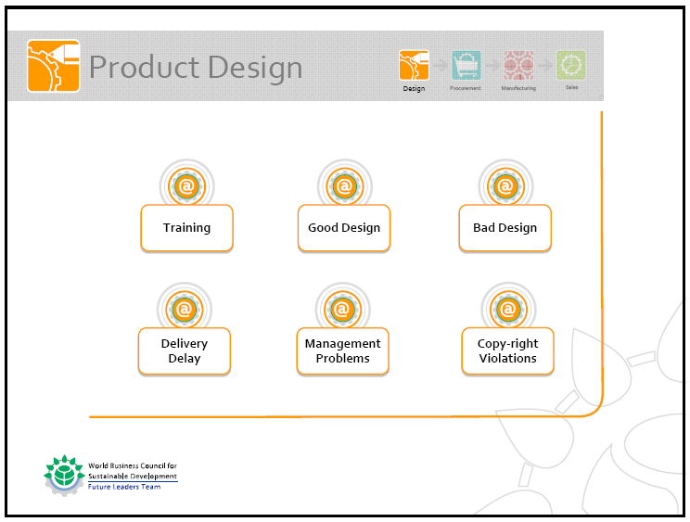

Paso 2
Use el mouse para hacer clic en la caja de texto debajo del icono del avance informativo elegido; está hipervinculado e irá directamente al avance informativo en la presentación separada.

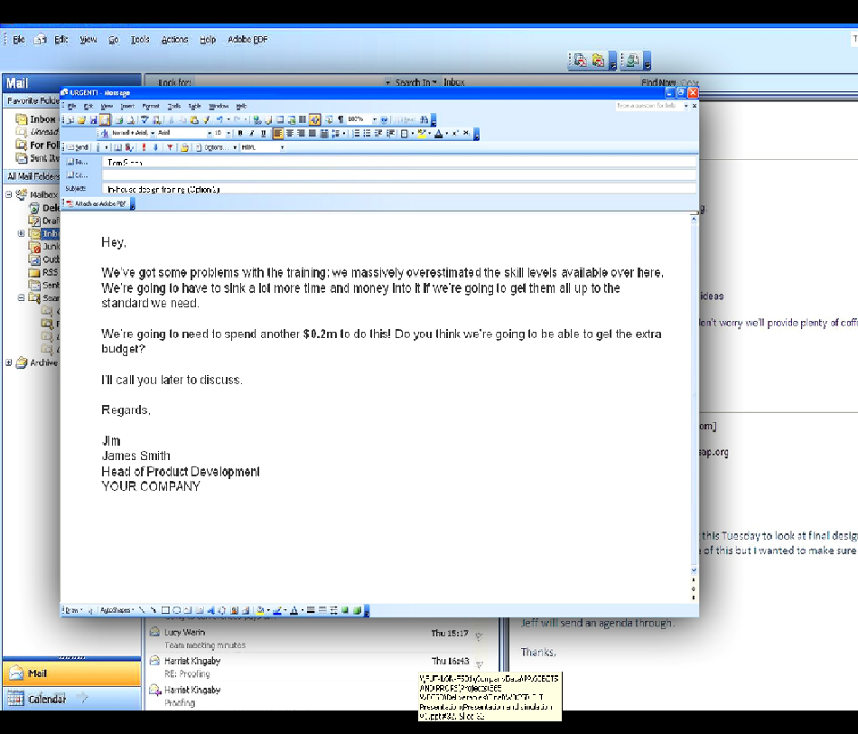

Paso 3
Después de la música y gráfico del avance informativo, será llevado al avance informativo. Una vez que la audiencia haya leído y absorbido la información, haga clic en la parte inferior de la diapositiva – hay un hipervínculo invisible.

Paso 4
Será llevado nuevamente a la diapositiva con las opciones de avance informativo. Aquí puede elegir otro avance informativo o pasar a la siguiente diapositiva haciendo clic en cualquier parte de la diapositiva o si no usando el teclado.

Restaurando hipervínculos de los avances informativos

Existen dos posibles razones por las que se pueda necesitar restaurar los hipervínculos de la presentación:
- El orden de las diapositivas cambió en alguna de las presentaciones - será llevado a la diapositiva errada
- Se cambió el nombre de alguna de las presentaciones – el hipervínculo buscará la presentación con el antiguo nombre

Restaurar los hipervínculos es un proceso sencillo; sin embargo, puede demorar un poco. Si se llega a producir cualquiera de los dos problemas mencionados arriba, todos los hipervínculos tendrán que ser editados.

Cambié el orden de las diapositivas de los avances informativos pero no cambié la presentación principal, ahora los hipervínculos me llevan a la diapositiva errada...

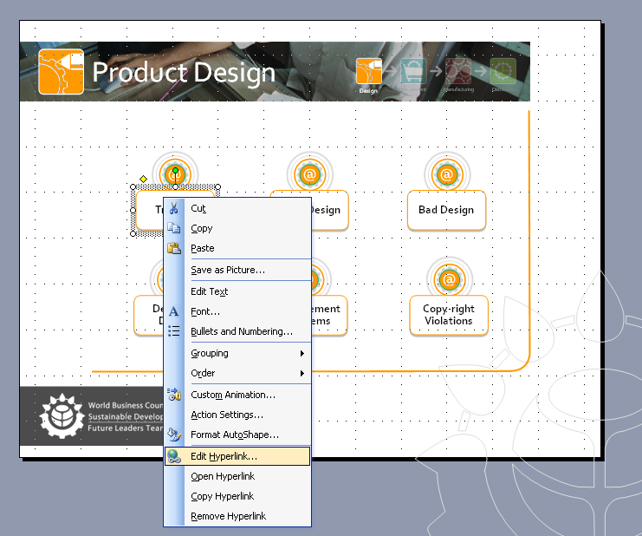

Paso 1
Hacer clic con el botón derecho del mouse en la caja de texto que se encuentra debajo de cada icono de avance informativo en la presentación WBCSD FLT IBChallenges. Aparecerá un menú. Seleccione “Editar hipervínculo …”.

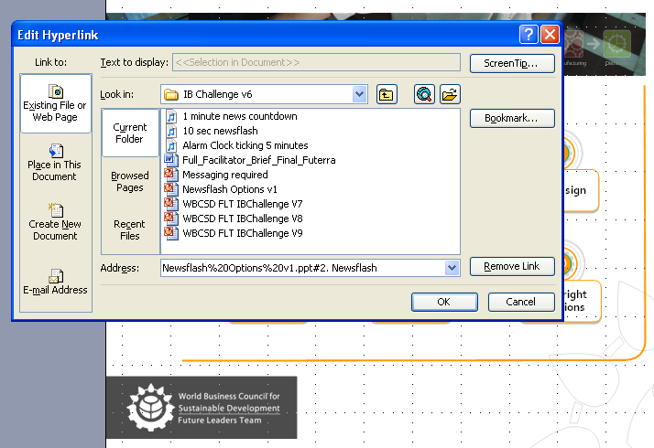
Paso 2
Se abre una ventanilla. Debajo de la caja de diálogo se puede ver el hipervínculo. Al final del hipervínculo hay un # seguido por un número. Este número corresponde a la diapositiva en la presentación del avance informativo (en este ejemplo, formación te lleva a la segunda diapositiva del paquete Avance Informativo).

Si se cambió el orden de las diapositivas, simplemente reemplace el número viejo por el nuevo.

Cambié el orden/agregué/eliminé diapositivas en la presentación principal y ahora cuando termino un avance informativo, vuelve a la diapositiva errada...
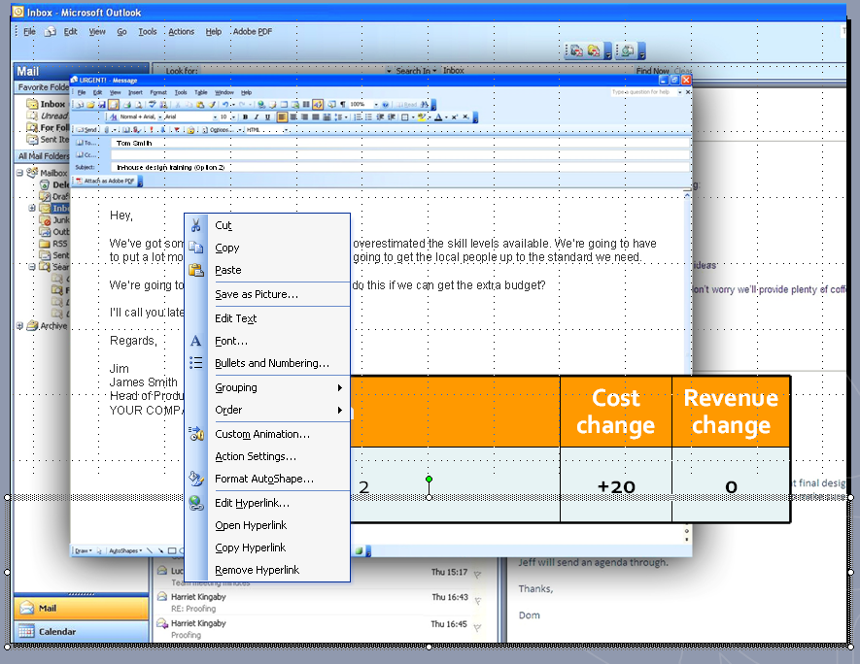
Paso 1
Entrar en “Opciones avance informativo” en la presentación, y vaya a la diapositiva que está teniendo problemas. Haga clic con el botón derecho del mouse en la parte inferior de la diapositiva (hay una caja hipervinculada invisible). Haga clic en “Editar Hipervínculo”
Paso 1
Entrar en “Opciones avance informativo” en la presentación, y vaya a la diapositiva que está teniendo problemas. Haga clic con el botón derecho del mouse en la parte inferior de la diapositiva (hay una caja hipervinculada invisible). Haga clic en “Editar Hipervínculo”
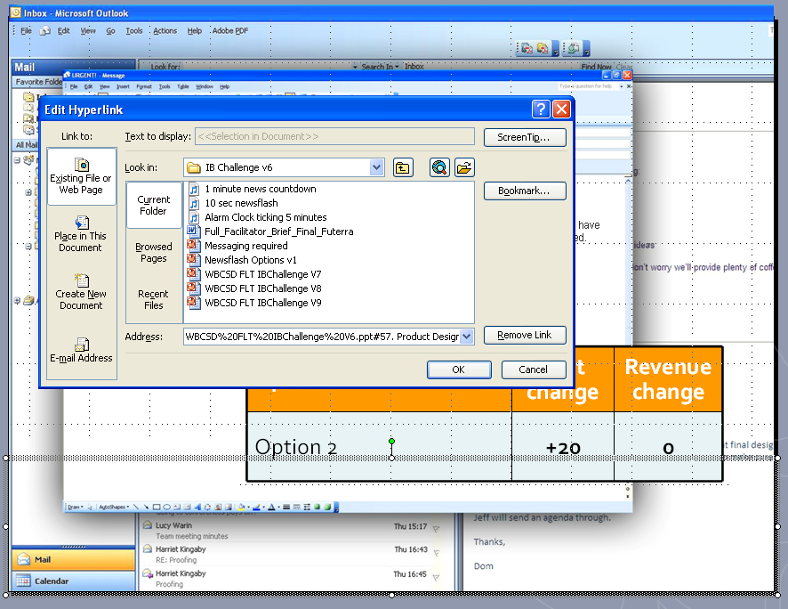
Paso 2
Se abre una ventanilla. Debajo de la caja de diálogo se puede ver el hipervínculo. Al final del hipervínculo hay un # seguido por un número. Este número corresponde a la diapositiva en la presentación de avances informativos (en este ejemplo, formación te lleva a la segunda diapositiva del paquete Avances Informativos).

Si se cambió el orden de las diapositivas, simplemente reemplace el número viejo por el nuevo.

Cambié el nombre de la presentación principal y ahora los links de los avances informativos no están funcionando...
Paso 1
Abra el hipervínculo que se encuentra debajo del avance informativo (como detallado anteriormente). Debajo de la caja de diálogo se puede ver el hipervínculo. Al comienzo del hipervínculo está el nombre de la presentación del archive PowerPoint. En este ejemplo “WBCSD%20FLT%20IBChallenge%20V6.ppt” seguido por el número de la diapositiva a la que vuelve (#57) y el nombre de la diapositiva (Product Design – Diseño de Producto).

Si cambió el nombre del archivo, reemplace la primera parte del hipervínculo con el nombre Nuevo. Por ejemplo, si el archivo nuevo se titula “WBCSD FLT IB V7” reemplazaría el comienzo del hipervínculo con:
“WBCSD%20FLT%20IB%20V7.ppt” usando “%20” para separar cada palabra.

NB. Si solamente cambió el nombre del archivo y no el orden de las diapositivas, deje la parte final del hipervínculo “#57” intacto.

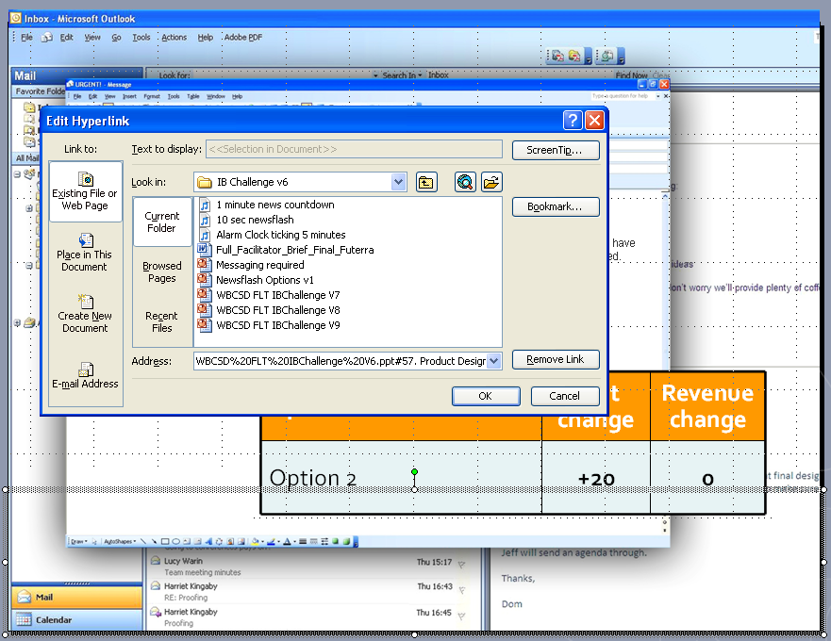

Informe del Jugador
La simulación de los Equipos Líderes del Futuro le hará pensar sobre los desafíos y oportunidades que surgen con los negocios inclusivos

Instrucciones

El objetivo de la simulación: Haga que SU EMPRESA © sea el negocio inclusivo más rentable.



Qué tiene que hacer: Su equipo es un equipo de consultoría encargada de asesorar a SU EMPRESA sobre su plan de negocios. En cada nivel de la cadena de valores (arriba) recibirá una serie de opciones diferentes. Después de elegir una opción, se revelará una puntuación relacionada al costo, renta e inclusión. Además, en cada nivel aparece un avance informativo, que puede afectar el resultado de la opción elegida.

¿Cómo puede ganar mi equipo? Elija la opción más atractiva viendo la rentabilidad, inclusión y los riesgos potenciales (newsflashes). A medida que avanza en la cadena de valores, escriba los resultados en la hoja de resultados. Al final del juego los resultados de cada ronda se calculan y se anuncia el ganador.
¡BUENA SUERTE!

Plan de negocios


Diseño
SU EMPRESA © tiene la intención de usar una empresa grande de diseño de la India que generalmente diseña para la clase media

Obtención
SU EMPRESA © tiene la intención de hacer de una empresa multinacional su fuente de productos materiales estándares

Fabricación
SU EMPRESA © tiene la intención de usar a un especialista norteamericano que está buscando expandir sus operaciones a la India de una manera sostenible


Distribución
SU EMPRESA © tiene la intención de usar una marca existente de la India que tiene tiendas en todo el país para distribuir el producto

Paso 2
Se abre una ventanilla. Debajo de la caja de diálogo se puede ver el hipervínculo. Al final del hipervínculo hay un # seguido por un número. Este número corresponde a la diapositiva en la presentación del avance informativo (en este ejemplo, formación te lleva a la segunda diapositiva del paquete Avance Informativo).

Si se cambió el orden de las diapositivas, simplemente reemplace el número viejo por el nuevo.
Hoja de Resultados
A medida que avanza en la cadena de valores, haga un seguimiento de sus puntos siguiendo esta hoja. Al final de la simulación se anunciará al campeón.

Nombre del equipo:

 |  | Diseño | Obtención | Fabricación | Distribución | Total
Opción Elegida
Puntuación Negocios Inclusivos
RENTA | Inicialmente | 0 | 0 | 0 | 500m | 500m
RENTA | Cambio de opción
RENTA | Cambio newsflash
RENTA | Total
COSTOS | Inicialmente | 100m | 100m | 100m | 100m | 400m
COSTOS | Cambio de opción
COSTOS | Cambio newsflash
COSTOS | Total
Renta Total – Costos Totales = Ganancias

- Hacerlo realidad: Aspiraciones y acciones

Esta sección tiene como objetivo inspirar a los participantes con un llamado a la acción. Empieza ayudando a que los participantes identifiquen las barreras de los negocios inclusivos y cuatro propuestas de cómo superar estas barreras. También incluye ejercicios sugeridos para integrar los conceptos aprendidos en el taller y llevarlos al negocio de cada uno. Tiempo aproximado: 60 minutos , diapositivas 1-12

Diapositivas y temas | Tiempo aprox. | Facilitación sugerida | Recursos adicionales y sugerencias
Sección transición
(diapositivas 1-2)
Barreras  (diapositiva 3) | 5 minutos | - Consolidar todo el aprendizaje de las 4 secciones previas para discutir las barreras clave de los negocios inclusivos. Una actividad valiosa sería que los participantes generen diferentes barreras en post-its individuales, listos para el grupo en la siguiente diapositiva.  - Use esta oportunidad para empezar a considerar la relevancia de los Negocios Inclusivos en el trabajo diario de los participantes
Categorizar barreras  (diapositiva 4) | 10 minutos | - Ver si las barreras se pueden identificar con los encabezados sugeridos en la diapositiva. No importa si los encabezados del grupo corresponden a los de la diapositiva, pero es importante ayudar a que los participantes piensen en los diferentes tipos de barreras y animarlos a pensar cómo respondería un negocio.
Posibles acciones a tomar (diapositivas 5-8) | 9 minutos | - Usar estas diapositivas para ayudar a que los participantes piensen en las posibles acciones que pueden tomar para avanzar los negocios inclusivos en sus empresas. Las cajas están ahí para que los participantes categoricen 3 acciones que creen que serían más valiosas dentro de sus empresas. Hay espacio de sobra para ideas adicionales.
Identificar oportunidades (diapositiva 9) | 10 minutos | Considerar las partes más relevantes para los participantes en la cadena de valores e identificar, en la cadena de valores, oportunidades para hacer negocios inclusivos. Piense en su empresa. Dónde y cómo puede construir un negocio inclusivo en tu cadena de valores – se puede usar la diapositiva como un impreso para que lo completen los participantes.
Integridad empresarial (diapositiva 10) | 15 minutos | - Pedir a los participantes que elijan un área de la cadena de valores donde perciban más potencial y que empiecen a desarrollar un proceso de integración empresarial o un plan de negocios completando los espacios de meta, realidad actual, visión del futuro y acciones completadas requeridas para presentarle al resto del grupo. Se puede utilizar la diapositiva como un impreso para que lo completen los participantes.  - Diapositiva de transición
Aprovechar la oportunidad (diapositiva 11-12) | 1 minuto | - Terminar el taller de forma positiva, animando a los participantes a que piensen de otra manera y tomen acción.
Reacción/Evaluación (sin diapositiva) | 10 minutos | - Un cuestionario corto (escrito u oral) debe ser entregado a los participantes para evaluar lo que adquirieron en el taller y cómo puede mejorar para el futuro

6.Links, referencias y estudios prácticos adicionales

Diapositivas y temas | Tiempo aprox. | Facilitación sugerida | Recursos adicionales y sugerencias

El objetivo de esta sección es proveer materiales adicionales y casos de estudio, los cuales podrán ser utilizados a discreción del facilitador a través del taller.
Links, referencias y estudios prácticos adicionales (diapositivas 1-15) | Opcional | Estas diapositivas se han previsto para el facilitador – para que haya recursos adicionales o para agregar/intercambiar estudios prácticos que sean relevantes a la situación en la que se encuentra. Usar cuando sea necesario y use las referencias que se encuentran debajo para más información.

ESTUDIOS PRÁCTICOS
Diseño
Grundfos | www.grundfos.com  Grundfos LifeLink - http://net.grundfos.com/doc/webnet/lifelink/int/index.html
Allianz | www.allianz.com  estudio práctico WBCSD - Reducing the risks of the poor through microinsurance – Allianz
Vodafone | www.vodafone.com  estudio práctico WBCSD - Financial Services for the Unbanked
Philips | www.philips.com/
Reuters | www.reuters.com  Reuters Market Light - http://www.reuters.com/article/companyNewsAndPR/idUSL0134842920071001
Obtención
Natura | www.natura.com  Natura Ekos - www.natura.net/cosmoprof/  estudio práctico UNDP Growing Inclusive Markets (Mercados Inclusivos Cada Vez Mayores)– Natura Ekos: Perfume Essences Produce Sustainable Development in Brazil
Pronaca | www.pronaca.com  WBCSD/SNV Alliance story (Historia de la Alianza) - http://www.inclusivebusiness.org/2006/07/new_business_in.html
Michelin | www.michelin.com  estudio práctico WBCSD– Sustainable Rubber Sourcing
Fabricación
Novartis | www.novartis.com  Living Wage - www.corporatecitizenship.novartis.com/downloads/cc-in-action/Living_Wage.pdf
ArcelorMittal | www.arcelormittal.com
InterfaceFLOR | www.interfaceflor.eu  FairWorks - http://www.interfaceflor.eu/fairworksUK
Distribución
Coca-Cola | www.cocacola.com  Informe Harvard, IFC and Coca-Cola: Developing Inclusive Business Models (Desarrollando Modelos de Negocios Inclusivos) - http://www.hks.harvard.edu/m-rcbg/CSRI/publications/other_10_MDC_report.pdf
Holcim | www.holcim.com  Holcim Apasco Mi-Casa - http://www.holcim.com/CORP/EN/id/1610640159/mod/7_2_5_0/page/case_study.html  WBCSD estudio práctico Mi-Casa - http://www.wbcsd.org/plugins/DocSearch/details.asp?MenuId=ODY&ClickMenu=&doOpen=1&type=DocDet&ObjectId=MTAzNjI
Unilever | www.unilever.com  Unilever Lifebuoy - http://www.unilever.com/brands/ouradvertising/Lifebuoy/
Esta presentación se desarrolló en nombre del Equipo de Futuros Líderes de WBCSD, a quien queremos agradecer por sus esfuerzos y contribuciones. Se trata de una producción conjunta entre los departamentos de Desarrollo y Enfoque de Función de Negocios.

Este material se publica en nombre de WBCSD. Como otras publicaciones de WBCSD, es el resultado de un esfuerzo de colaboración por parte de los miembros de la secretaría y las empresas asociadas. Una variedad de miembros revisaron los borradores, asegurando que el documento representa la visión de la mayoría de los miembros de WBCSD. Sin embargo, esto no significa que cada miembro de la empresa esté de acuerdo con cada palabra.

La versión original de “El Desafío de los Negocios Inclusivos” ha sido producida por el WBCSD en inglés. Se agradece a Natura Cosméticos S.A. por la traducción de la herramienta al español, portugués, y francés. El WBCSD no se hace responsable por las posibles inconsistencias encontradas por causa del trabajo de traducción.

Derechos de autor © World Business Council for Sustainable Development, Noviembre 2009

Diseño: Futerra Sustainability Communications, www.futerra.co.uk

Secretaría
4, chemin de Conches CH-1231 Conches-Geneva, Switzerland Tel: +41 (0)22 839 31 00 Fax: +41 (0)22 839 31 31 E-mail: info@wbcsd.orgWeb: www.wbcsd.org

WBCSD North America Office 1744 R Street NW, Washington, DC 20009, United States Tel: +1 202 420 77 45 Fax: +1 202 265 16 62 E-mail: washington@wbcsd.org

WBCSD Brussels Office c/o Umicore, Broekstraat 31, B-1000 Brussels, Belgium E-mail: brussels@wbcsd.org

